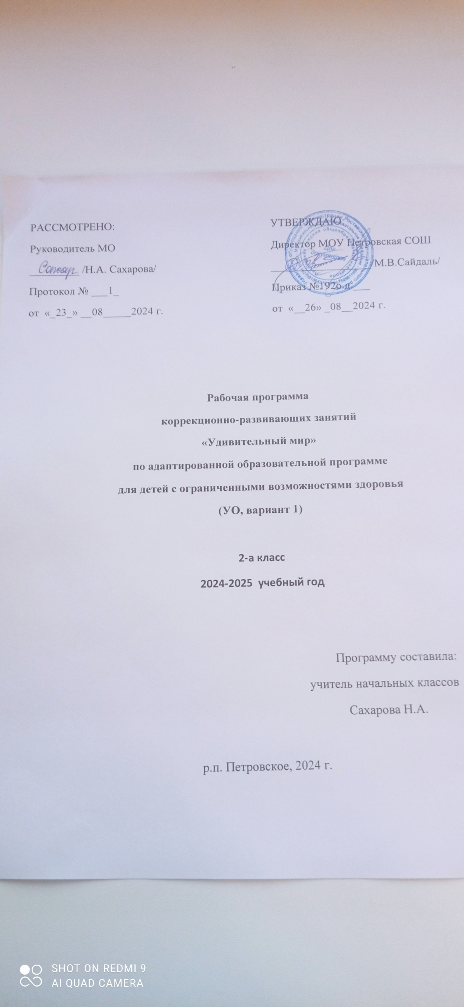

Муниципальное общеобразовательное учреждение

Петровская средняя общеобразовательная школа

|  |  |  |
| --- | --- | --- |
| РАССМОТРЕНО:  Руководитель МО  ________ /Н.А. Сахарова/  Протокол № 1  от «23» 08. 2024 г. |  | УТВЕРЖДАЮ:  Директор МОУ Петровская СОШ  ___________________/М.В.Сайдаль/  Приказ № 192о.д.  от «26» 08. 2024 г. |

**Рабочая программа**

**коррекционно-развивающих занятий**

**«Удивительный мир»**

**по адаптированной образовательной программе**

**для детей с ограниченными возможностями здоровья**

**(УО, вариант 1)**

**2- а класс**

**2024-2025 учебный год**

Программу составила:

Н.А. Сахарова

р.п. Петровское 2024

Рабочая программа разработана ***на основе следующих документов:***

* Приказ Министерства образования и науки Российской Федерации от 19 декабря 2014 г. № 1599 «Об утверждении Федерального государственного образовательного стандарта образования обучающихся с умственной отсталостью (интеллектуальными нарушениями);
* Приказ Министерства просвещения Российской Федерации от 24 ноября 2022 г. № 1026 «Об утверждении федеральной адаптированной основной общеобразовательной программы обучающихся с умственной отсталостью (интеллектуальными нарушениями)»
* Приказ Министерства просвещения Российской Федерации от 17.07.2024 № 495 «О внесении изменений в некоторые приказы Министерства просвещения Российской Федерации, касающиеся федеральных адаптированных образовательных программ» (Зарегистрирован 15.08.2024 № 79163)
* Постановления Главного государственного санитарного врача Российской Федерации от 28 сентября 2020 г. № 28 «Об утверждении санитарных правил СП 2.4.3648-20 «Санитарно-эпидемиологические требования к организациям воспитания и обучения, отдыха и оздоровления детей и молодёжи»
* Постановление Главного санитарного врача Российской Федерации от 28.01.2021 №2 «Об утверждении санитарных правил и норм СанПиН1.2.3685- 21«Гигиенические нормативы и требования к обеспечению безопасности и (или) безвредности для человека факторов среды обитания».
* АОП МОУ Петровской СОШ (утв. приказом утв. приказом от 31.08.2023 года №255 о.д.):

1. АОП, УО вариант 1

ФАООП УО (вариант 1) адресована обучающимся с легкой умственной отсталостью (интеллектуальными нарушениями) с учетом реализации их особых образовательных потребностей, а также индивидуальных особенностей и возможностей.

Основной причиной неуспеваемости детей с УО, как правило, являются функциональные нарушения работы мозга, что приводит к замедлению индивидуального темпа развития, или его парциальной недостаточности. Отставание проявляется во всех сферах психической деятельности. Наблюдается замедленная по сравнению с нормой скорость приема и переработки сенсорной информации, недостаточная сформированность умственных операций и действий, низкая познавательная активность, слабость познавательных интересов, ограниченность и фрагментарность знаний и представлений об окружающем мире, слабое развитие понятийного мышления. Все это свидетельствует о необходимость организации и проведения коррекционно-развивающей работы с данной категорией учащихся.

Программа «Удивительный мир» направлена на развитие произвольной сферы, восприятия, памяти, внимания, мышления. Большое внимание уделяется развитию понятийного мышления, которое является базой для усвоения школьных знаний и показателем способности ребенка учиться.

Цель занятий:Развитие произвольных процессов и познавательной сферы.

Задачи:

- Развивать мыслительные операции (сравнение, классификация, обобщение, анализ, синтез).

- Развивать понятийное мышление.

- Развивать восприятие, память, внимание.

- Формировать умение работать по образцу и по инструкции, умение слушать и слышать учителя, умение соблюдать правила.

Данная программа предназначена для занятий с учащимися с ограниченными возможностями здоровья, обучающимися во втором классе общеобразовательной школы по адаптированной основной общеобразовательной программе начального общего образования для учащихся с задержкой психического развития.

Срок реализации программы – 1 год.

Программа направлена на развитие восприятия, внимания, памяти, мыслительных операций (сравнение, обобщение, классификация, анализ, синтез) и зрительно-моторной координации.

Основные методы и приемы работы:

* упражнения для развития внимания, памяти, мышления и зрительно-моторной координации;
* игровые ситуации и игры;
* беседа;
* упражнения для профилактики нарушений зрения;

упражнения, способствующие снятию эмоционального напряжения

# **СОДЕРЖАНИЕ ОБУЧЕНИЯ**

Коррекционно-развивающие занятия «Удивительный мир» во 2 классе носят практическую направленность и тесно связаны с другими учебными предметами. При подборе учебного материала используется разноуровневый подход к учебным возможностям обучающихся, способствующий наилучшей социальной адаптации обучающихся в обществе.

Содержание учебного предмета «Удивительный мир» во 2 классе предусматривает изучение объектов и явлений окружающего мира через взаимодействие с различными носителями информации: устным и печатным словом, иллюстрациями, практической деятельностью в процессе решения учебно-познавательных задач и дает возможность наблюдать связь между природными явлениями и жизнью человека.

Повышению эффективности усвоения учебного содержания во 2 классе способствует использование наблюдений, упражнений, практических работ, игр, экскурсий для расширения и накопления опыта взаимодействия обучающихся с изучаемыми объектами и явлениями живой и неживой природы.

С целью повышения эффективности занятий, а также сознательного усвоения знаний учителям рекомендовано использовать активные методы обучения: проблемные и частично-поисковые, с помощью которых возможно активизировать обучающихся. В процессе обучения необходимо использовать различные игровые ситуации.

Методы оценки результативностикоррекционно-развивающей программы:

1. Наблюдение за поведением детей.
2. Диагностическое обследование.

Средства оценки:

- Методики оценки развития логического мышления (по Л.А. Ясюковой).

. - Методики оценки развития зрительной и слуховой памяти (по Л.А. Ясюковой).

- Тест Тулуз-Пьерона.

- Тест Равена.

Ожидаемый результат

1. Овладение детьми умением сравнивать предметы, классифицировать понятия, делать обобщения и умозаключения.
2. Знание названий текущего месяца года; последовательности всех дней недели, времен года.
3. Умение:

- различать, называть: отрезок, угол, круг (овал), многоугольники, шар, куб, цилиндр;

- ориентироваться в окружающем пространстве и на плоскости;

- определять временные отношения (день – неделя – месяц);

- различать величину предметов;

-сравнивать предметы по форме, величине, ширине и другим признакам.

4. Развитие зрительно-моторной координации.

Тематическое планирование

|  |  |  |
| --- | --- | --- |
| № п/п | Тема | Кол-во  часов |
| 1 | Развитие восприятия цвета и мелкой моторики. | 1 |
| 2 | Развитие восприятия формы и мелкой моторики. | 1 |
| 3-4 | Развитие восприятия формы и зрительно-моторной координации. | 2 |
| 5-7 | Развитие восприятия времени и зрительно-моторной координации. | 3 |
| 8-9 | Развитие умения ориентироваться в пространстве. | 2 |
| 10 | Развитие наблюдательности. | 1 |
| 11-12 | Развитие мыслительной операции сравнение. | 2 |
| 13-14 | Развитие мыслительной операции обобщение. | 2 |
| 15-16 | Развитие мыслительной операции классификация. | 2 |
| 17-18 | Развитие понятийного логического мышления. Работа по схеме: «Общее – частное». | 2 |
| 19-20 | Развитие понятийного логического мышления. Работа по схеме: «Частное - общее». | 2 |
| 21 | Развитие понятийного логического мышления. | 1 |
| 22-23 | Развитие понятийного логического мышления. Классификация понятий с опорой на схему. | 2 |
| 24 | Развитие понятийного логического мышления. Классификация понятий. | 1 |
| 25 | Развитие понятийного логического мышления. Противоположности. | 1 |
| 26 | Развитие понятийного логического мышления. Работа по схеме: «Целое – часть». | 1 |
| 27-28 | Развитие логического мышления. Анализ и синтез. | 2 |
| 29-30 | Развитие логического мышления и связной речи. | 2 |
| 31-32 | Развитие логического мышления. Умозаключения по аналогии. | 2 |
| 33 | Развитие понятийного логического мышления. Решение логических задач. | 1 |
| 34 | Развитие познавательных процессов.  (Итоговое занятие). | 1 |
|  |  |  |

Список литературы

1. Т.В. Белова, В.А. Солнцева Готов ли ребенок к обучению в первом классе? М.: Ювента, 2005.
2. С.Е. Гаврина, Н.А. Кутявина, И.Г. Топоркова, С.В. Щербинина Готов ли ваш ребенок к школе? М.: РОСМЕН, 2000.
3. М.Н. Ильина, Л.Г. Парамонова, Н.Я. Головнева Готов ли ваш ребенок к школе? М.: «Дельта», 1997.
4. Л.Н. Козлова Развитие мыслительных действий с понятиями. // Коррекционно-развивающая программа.
5. В. Плешаков Веретена точены, веники мочены. // Школьный психолог. №10 – 11, 2004.
6. Энциклопедия подготовки к школе. – М.: ЗАО РОСМЕН-ПРЕСС, 2006

**Лист регистрации изменений к рабочей программе**

**(название программы)**

**Учителя __________________________________________________________**

**(Ф.И.О. учителя)**

**Учителя __________________________________________________________**

**(Ф.И.О. учителя)**

|  |  |  |  |  |
| --- | --- | --- | --- | --- |
| №  п/п | Дата  Изменения | Причина  изменения | Суть изменения | Корректирующие действия |
| 1 |  |  |  |  |
| 2 |  |  |  |  |
| … |  |  |  |  |

## **ПЛАНИРУЕМЫЕ РЕЗУЛЬТАТЫ**

**Личностные:**

* развитие этических чувств, проявление доброжелательности, эмоционально-нравственной отзывчивости и взаимопомощи, проявление сопереживания к чувствам других людей, сопереживания к животным;
* воспитание эстетических потребностей видеть красоту природы, ценностей и чувства любви к природе.

**Предметные:**

Минимальный уровень:

* узнавать и называть изученные объекты в натуральном виде, в естественных условиях, на иллюстрациях;
* правильно и точно называть изучаемые объекты и явления живой и неживой природы;
* называть сходные объекты, отнесенные к одной и той же изучаемой группе;
* иметь представление об элементарных правилах безопасного поведения в природе и обществе;
* знать основные требования к режиму дня обучающегося и понимать необходимости его выполнения;
* знать основные правила личной гигиены и выполнять их в повседневной жизни;
* уметь ухаживать за комнатными растениями, кормить зимующих птиц.

Достаточный уровень:

* узнавать и называть изученные объекты в натуральном виде, в естественных условиях, на иллюстрациях, фотографиях;
* иметь представление о взаимосвязях между изученными объектами, их месте в окружающем мире;
* относить изученные объекты к определенным группам с учетом оснований для классификации;
* давать краткую характеристику своего отношения к изученным объектам;
* правильно и точно называть изученные объекты, явления, их признаки;
* знать правила гигиены частей тела;
* знать отличительные существенные признаки групп объектов;
* знать о некоторых правилах безопасного поведения в природе и обществе с учетом возрастных особенностей;
* отвечать на вопросы и ставить вопросы по содержанию изученного, проявлять желание рассказать о предмете изучения;
* уметь соблюдать элементарные санитарно-гигиенические нормы;
* проявлять активность в организации совместной деятельности и ситуативном общении с обучающимися.